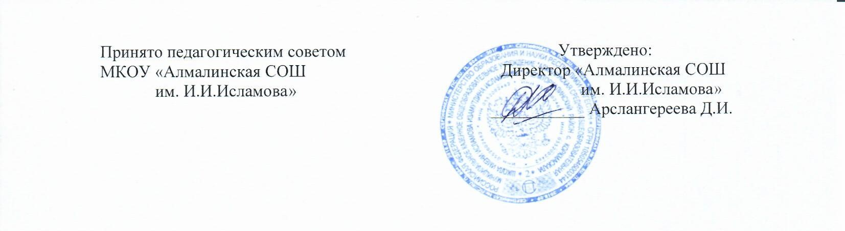

Положение
об учебно – методическом комплексе (УМК)
Муниципального казенного общеобразовательного учреждения «Алмалинская средняя общеобразовательная школа им. И.И.Исламова»

1.Общие положения
1.1. Настоящее Положение разработано в соответствии с Федеральным законом от 29.12.2012 г. № 273-ФЗ «Об образовании в Российской Федерации», с учетом мнения Управляющего совета, Педагогического совета Муниципального бюджетного общеобразовательного учреждения Рассыпянской средней общеобразовательной школы №38 (далее – Организация).
1.2. Настоящее положение определяет порядок формирования и использования учебно-методических комплексов (далее – УМК) в учебном процессе Организации.
1.3. Учебно-методический комплекс – это комплекс учебно-методических материалов, обеспечивающих качественное освоение обучающимися содержания образовательной программы в соответствии с учебным планом Организации на каждой ступени обучения.
1.4. УМК является одним из элементов системы обеспечения и контроля качества учебного процесса в ОУ.
1.5. УМК определяет единый порядок учебно-методического обеспечения образовательного процесса в Организации.
1.5. Перечень УМК составляется заместителем директора по учебной работе и библиотекарем на основе предложений учителей по согласованию с руководителями методических объединений. Перечень УМК ежегодно утверждается методическим советом и директором Организации.
1.7. Учреждение вправе реализовывать любые программы, рекомендованные (допущенные) Министерством образования и науки РФ и обеспеченные учебниками из федеральных перечней.
1.8. Допускается использование только учебно-методических комплектов, утвержденных методическим советом и введенных в действие приказом руководителя образовательного учреждения, входящих в утвержденные федеральные перечни учебников, рекомендованных (допущенных) Министерством образования и науки РФ к использованию в образовательном процессе.
1.9. Учителя обязаны использовать заявленный ими и приобретенный УМК в течение 4 (5) лет, вне зависимости от дальнейших индивидуальных предпочтений педагогов.
2. Структура учебно-методического комплекса
2.1. УМК имеет следующую структуру:
- Класс
- Учебник
- Издательство
2.2. УМК размещается на сайте Организации.
3. Порядок рассмотрения и утверждения учебно-методического комплекса
3.1. УМК рассматриваются на заседаниях методических объединений.
3.2. После рассмотрения на заседаниях методических объединений УМК рассматривается на заседании педсовета, приказом директора Организации
4. Контроль
4.1. Заместитель директора по учебной работе, руководитель МС контролируют обеспеченность и использование УМК в Организации.

5. Вступление в силу, внесение изменений и дополнений в настоящее Положение
5.1. Настоящее положение вступает в силу с момента его утверждения и действует бессрочно.
5.2. Внесение поправок и изменений в Положение производится на заседании педагогического совета Организации.
5.3. Положение действительно до принятия новой редакции.

